2023131051KK5

(2022·邯郸市高二期末)如图所示，长为*L*的平行板电容器水平放置，两极板带等量的异种电荷。一电荷量为*q*、质量为*m*的带正电粒子，以初速度*v*0紧贴上极板垂直于板间电场方向进入，刚好从下极板右边缘射出，射出时速度方向恰与水平方向成30°角。不计粒子重力，下列说法正确的是(　　)

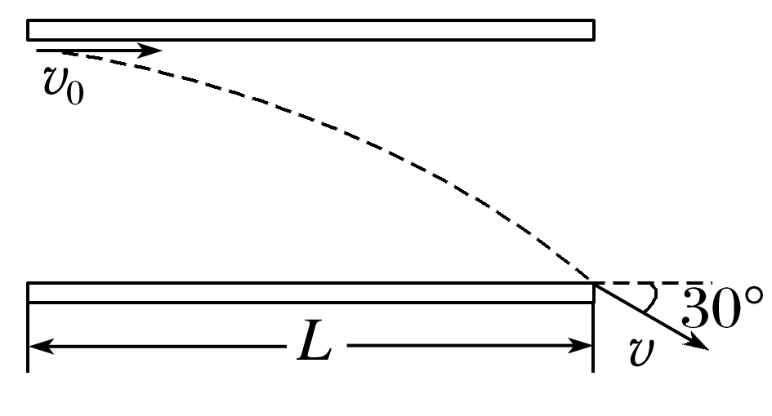

A．粒子离开电场时的速度为*v*0

B．板间匀强电场的电场强度为

C．两极板间的距离为*L*

D．两极板间的电势差为